Persbericht

Zumtobel op Light + Building 2016
“Your light for life”: licht als metronoom van de inwendige klok
Dornbirn, 2 februari 2016 – Op Light + Building van 13 tot 18 maart 2016 toont Zumtobel de veelzijdigheid van licht in het professionele en voor het eerst ook het private domein. Onder het motto “Zumtobel. Your light for life” presenteert de Oostenrijkse lichtaanbieder nieuwe producthighlights en toekomstgerichte lichtconcepten die dag en nacht voor elke mens de passende verlichtingsoplossing beschikbaar stellen: het juiste licht activeert ‘s morgens na het opstaan, verhoogt het welzijn aan de werkplek, maakt van shoppen een beleving, ensceneert kunstwerken, biedt oriëntatie en veiligheid in het donker en straalt ‘s avonds rust en ontspanning uit. Een dergelijke flexibele verlichting wordt pas mogelijk door de koppeling van de verlichting aan een intelligente sturing en een allesomvattend serviceaanbod. Naast de uitbreiding van het productprogramma met het toepassingsdomein Living verzet Zumtobel met innovatieve producten ook de bakens voor de architectonische en stedelijke outdoorverlichting.
“Bij Zumtobel staan de individuele behoeften van de mens centraal en dat 24 uur op 24. Het is precies door de consequente focus op de gebruiker en door onze kennis over het effect van licht op het lichaam dat we een meetbare en merkbare meerwaarde creëren. Alleen zo kunnen we lichtoplossingen ontwikkelen die beantwoorden aan de hoge technische én esthetische eisen van onze klanten. Zo doen we recht aan de betekenis die licht voor mens, economie en cultuur heeft.”
Christoph Mathis, Executive Vice President Zumtobel

De beursstand van Zumtobel (hal 2.0 stand B30/31) toont aan de bezoekers op een oppervlakte van ca. 340 m² de hele bandbreedte van intelligente verlichtingsoplossingen. Zo worden, analoog aan het verloop van de dag, de domeinen Living, Office, Industrie, Shop & Retail, Art & Culture en Outdoor in wijzerzin opgesteld.

- Living: Met Zumtobel wordt licht de metronoom van onze inwendige klok. Dankzij de uitbreiding van het productprogramma met het toepassingsdomein Living begeleiden lichtoplossingen van Zumtobel de mens nu de hele dag door. Het uitgekiende productaanbod biedt daarbij de mogelijkheid om de verlichting volledig in de architectuur te integreren en om zo ook in de private woonruimte unieke lichtstemmingen en -scenario’s te creëren.
- Office: Binnen de kantoorverlichting staan de individuele behoeften van de mens centraal, tegelijk moeten de bedrijfskosten verlaagd worden. Innovatieve, sensorgestuurde armaturen vullen afhankelijk van het daglicht het kunstlicht optimaal aan voor individuele arbeidstaken en bevorderen zo het welzijn van de medewerkers. Dankzij de tunableWhite technologie kan de kleurtemperatuur geregeld worden zodat het licht ‘s morgen activeert en tegen de avond eerder voor de nodige rust zorgt. Aanwezigheidsmelders, die bij afwezigheid de verlichting automatisch dimmen, zorgen voor bijkomende efficiëntie.
- Industrie: In industriële omgevingen reduceert gericht toegepast licht de bedrijfskosten en ondersteunt het mensen bij complexe arbeidstaken. De uitdaging om efficiëntie en optimale lichtsterkte te combineren, vervult Zumtobel met de sensor ATIVO. Of het nu om een magazijn-, productie- of vrije ruimte gaat, ATIVO registreert de benutting van de zones en kan zo in combinatie met een lichtmanagementsysteem voor elke zone de optimale verlichtingssterkte beschikbaar stellen.
- Shop & Retail: Met een doelgroepspecifiek lichtconcept kan de omzet aan het POS met wel 10% verhoogd worden. Dit hebben praktijktests uit de laboratoriumstudie Limbic® Lighting aangetoond. Zumtobel stelt de nieuwste inzichten en achtergronden op aanschouwelijke wijze aan u voor.
- Art & Culture: Het daglicht efficiënt gebruiken, stemmingen creëren, accenten plaatsen – licht binnen kunst en cultuur verlicht kunstwerken op een even veelzijdige als veilige en efficiënte wijze. Daarbij is de juiste combinatie van algemene verlichting, accentverlichting en bijkomende wallwashers doorslaggevend. Aan de hand van zorgvuldig geselecteerde lichtinstrumenten zoals SUPERSYSTEM toont Zumtobel de belangrijke aspecten voor een conserverende verlichting en een goede kunstenscenering.
- Outdoor: Dit nieuwe segment uit de Zumtobel portfolio creëert nieuwe mogelijkheden voor de taakspecifieke verlichting van wegen, pleinen, straten en gevels. Voor lichtingenieurs en architecten maakt het productaanbod de doorlopende configuratie van lichtoplossingen mogelijk. Zo maakt SUPERSYSTEM outdoor een gerichte verlichting en enscenering van buitenruimtes mogelijk. Met het innovatieve lichtinstrument NIGHTSIGHT kunnen bovendien voor het eerst ook technisch veeleisende en formeel doorlopende lichtoplossingen gerealiseerd worden.
- Services: De Zumtobel Group vult het Zumtobel productaanbod aan met een allesomvattend serviceaanbod. Op Light + Building geeft het concern een overzicht van services zoals het serviceaanbod NOW!, dat aan klanten een gebruiksklare lichtoplossing inclusief full-service pakket aanbiedt. Verder worden ook de mogelijkheden van een in een netwerk gekoppelde verlichting in het tijdperk van het “Internet of Things” op aanschouwelijke wijze voorgesteld.

Meer informatie over Zumtobel op Light + Building vindt u op het net: www.lightlive.com/LB16

Zumtobel op Light + Building
‘s Werelds meest toonaangevende beurs voor licht en gebouwtechniek, Light + Building, vindt plaats in Frankfurt van 13 tot 18 maart. Voor het eerst deelt Zumtobel dit jaar haar beursstand met haar zustermerken Thorn, Tridonic en acdc. Alle maken ze deel uit van de internationale Zumtobel Group en zijn ze te vinden in hal 2.0, stand B30/31. Voor meer informatie over Zumtobel en over Light + Building 2016 en om u in te schrijven voor een geleid bezoek aan onze stand, kan u terecht op http://www.zumtobel.com/lightbuilding2016

light+building, 13.-18.03.2016 in Frankfurt am Main
Beursstand Zumtobel Group: hal 2.0, stand B30/31.

Beeldonderschriften:

(Photo Credits: Zumtobel)
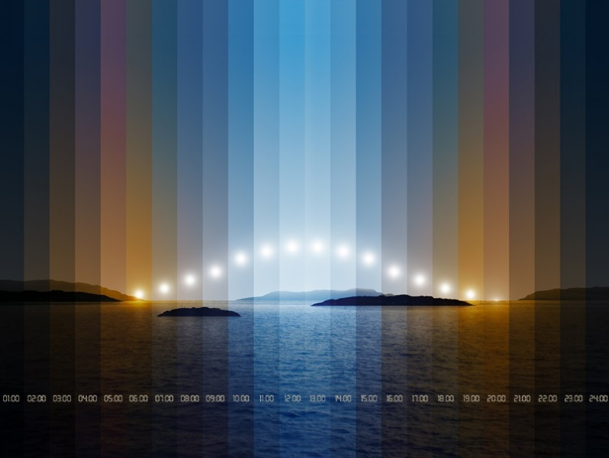

Foto 1: Onder het motto “Zumtobel. Your light for life” presenteert Zumtobel nieuwe producthighlights en toekomstgerichte lichtconcepten die dag en nacht voor elke mens de passende verlichtingsoplossing beschikbaar stellen.

Foto 2: Christoph Mathis, Executive Vice President Business Division Zumtobel

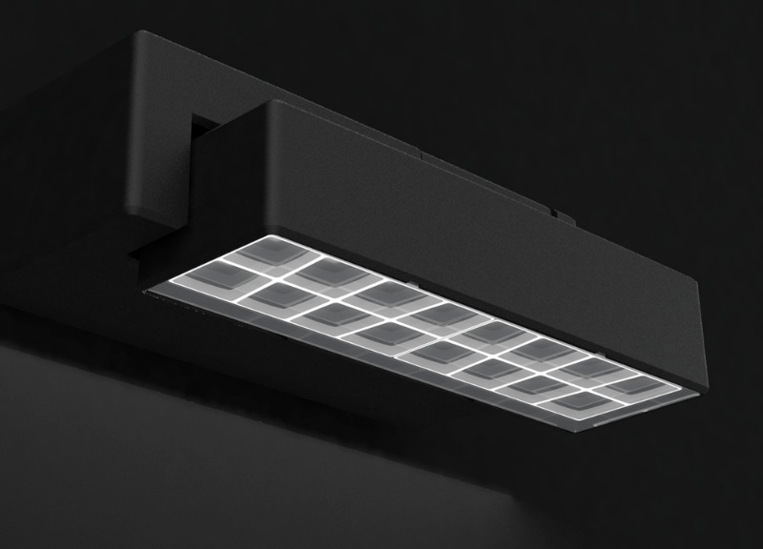

Foto 3: Voor de ontwikkeling van het modulaire LED-buitenverlichtingssysteem NIGHTSIGHT heeft Zumtobel nauw samengewerkt met de experts en ontwerpers van Ben van Berkel bij UNStudio.

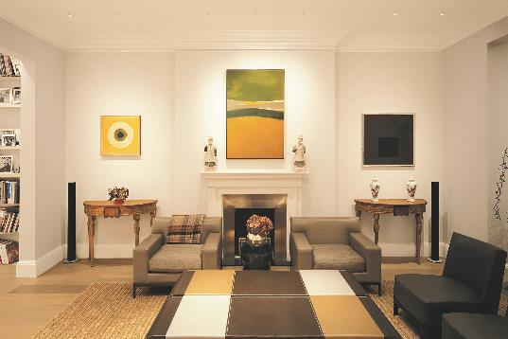

Foto 4: Het uitgekiende productaanbod van Zumtobel biedt de mogelijkheid om de verlichting volledig in de architectuur te integreren en om zo ook in de private woonruimte unieke lichtstemmingen en -scenario’s te creëren.

Contactpersoon voor de pers:
Zumtobel Lighting GmbH  Sophie Moser  Head of Brand Communications  Schweizer Strasse 30  A-6850 Dornbirn  Tel.: +43 5572 390 26527  GSM: +43 664 80892 3074  press@zumtobel.com  www.zumtobel.com | ZG Lighting Benelux  Jacques Brouhier  Marketing Manager Benelux  Rijksweg 47 - Industriezone Puurs Nr. 442  B-2870 Puurs  Tel.: +32 3 860 93 93  jacques.brouhier@zumtobelgroup.com  www.zumtobel.be  www.zumtobel.nl  www.zumtobel.lu
Verkoop Benelux:
ZG Lighting Benelux
Rijksweg 47 - Industriezone Puurs Nr. 442
B-2870 Puurs

Tel.: +32 3 860 93 93
Fax: +32 3 886 25 00
info@zumtobel.be
info@zumtobel.lu

www.zumtobel.be
www.zumtobel.nl
www.zumtobel.lu

Over Zumtobel
Zumtobel is de internationaal toonaangevende aanbieder van globale lichtoplossingen die het samenspel van licht en architectuur ‘beleefbaar’ maakt. Als pionier op het vlak van innovatie kan Zumtobel een omvangrijk aanbod van hoogwaardige armaturen en lichtmanagementsystemen voor de professionele gebouwverlichting in de toepassingsdomeinen kantoor, vorming, verkoop, handel, hotel en wellness, gezondheid, kunst en cultuur, private woonruimtes, buitenruimtes en industrie aanbieden. Zumtobel is een merk van de Zumtobel Group AG met hoofdzetel in Dornbirn, Vorarlberg (Oostenrijk).
Zumtobel. Het licht.

